新 书 推 荐

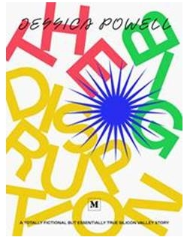
中文书名：《大破坏》
英文书名：THE BIG DISRUPTION
作 者： Jessica Powell
出 版 社： Medium.com.
代理公司：WME/ANA/ Vicky Wen
页 数：388页
出版时间：2019年1月
代理地区：中国大陆、台湾
审读资料：电子稿
类 型：小说

内容简介：

在阿纳哈他（Anahata）有些东西十分可疑——

不仅仅是全球最大的真爱科技公司使用巨型乌贼作为吉祥物这件事。
流亡的王子成了产品经理。
销售员正和工程师斗争着。
女性雇员在毫不知情的情况下成了一项疯狂社会实验的研究对象。
而副总裁们则忙于相互间的谋害。
而那位热衷瑜伽并痴迷情爱的首席执行官计划在月球上建立一个殖民地的流言让他的投资者陷入了恐慌。

这是陨落的开始吗？抑或仅仅是阿纳哈他寻求全球统治的冒进新篇章的开始?

作者简介：

杰西卡·鲍威尔（Jessica Powell）：技术爱好者也是技术恐惧者。谷歌前通讯主管。热衷烧酎、巧克力和静默。

媒体评价：

“不久前，杰西卡·鲍威尔的使命还是守卫硅谷。尽管她那充满讽刺意味的作品中所描述的事件有些刻意夸张和滑稽，但她对硅谷文化萧条停滞的拿捏十分准确，不容争议。”
----法哈德·文奧（Farhad Manjoo），《纽约时报》（The New York Times）

谢谢您的阅读！
请将反馈信息发至： 文清（Vicky）
安德鲁﹒纳伯格联合国际有限公司北京代表处
北京市海淀区中关村大街甲59号中国人民大学文化大厦1705室, 邮编：100872
电话：010-82449185
传真：010-82504200
Email: Vicky@nurnberg.com.cn
网址：www.nurnberg.com.cn
微博：http://weibo.com/nurnberg
豆瓣小站：http://site.douban.com/110577/
微信订阅号：ANABJ2002

